“华南师范大学教职工健康管理系统”填写说明

本系统用于华南师范大学教职工建立个人健康档案填写。初次登陆的用户请先注册，已注册用户请用自己的帐号和密码登陆系统，填写个人资料。

1、用户注册
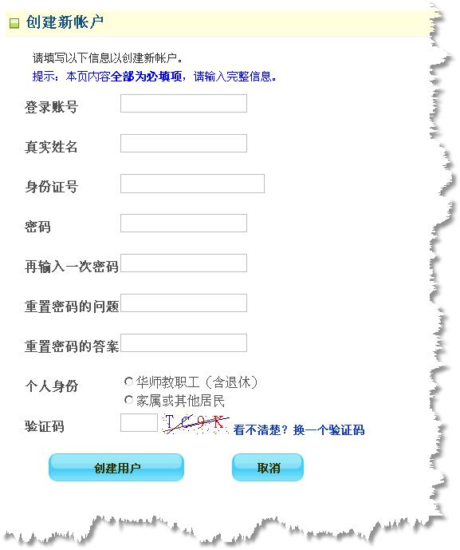
请输入真实姓名和身份证号码。
注册后不能修改。
系统登录账号：
系统登录账号，不能修改，请牢记。
个人身份：
正确选择个人身份。

2、填写个人基本资料
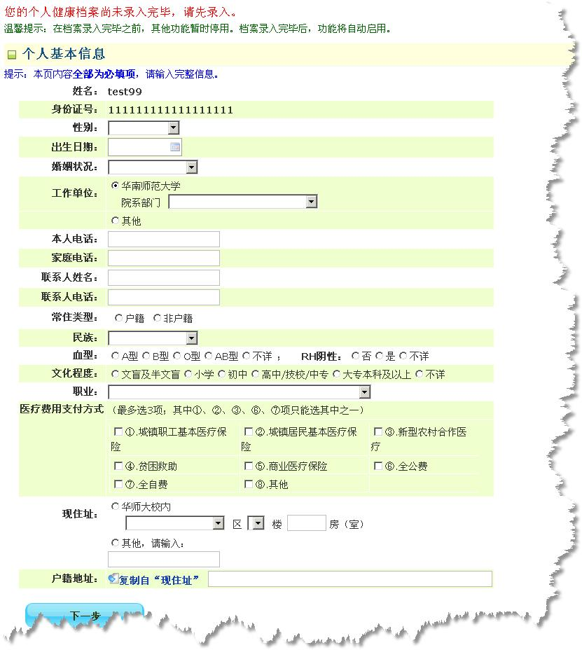
工作单位：
应选目前所在工作单位。离退休者选最后工作单位；下岗待业或无工作经历者选其它，并具体注明。
文化程度：
指截至建档时间，本人接受国内外教育所取得的最高学历或现有水平所相当的学历。
联系人姓名：
填写与建档对象关系紧密的亲友姓名。

3、填写既往史和家族史
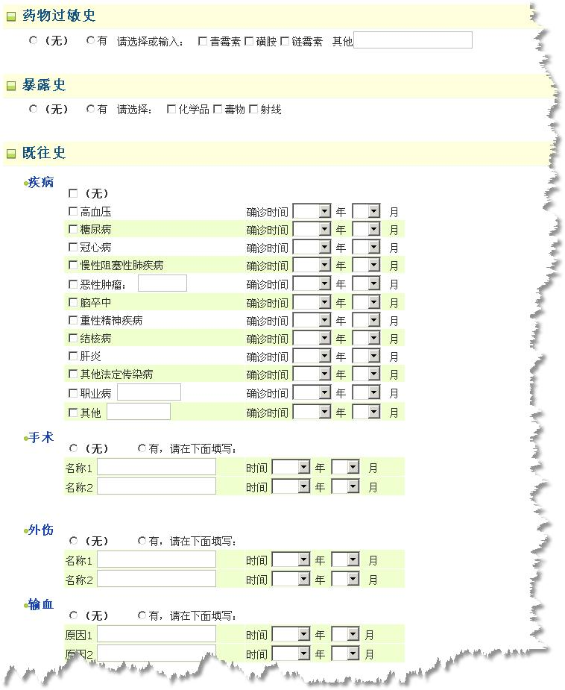
疾病史：
填写现在和过去曾经患过的某种疾病，如有，应填写包括建档时还未治愈的慢性病或某些反复发作的疾病，并写明确诊时间，如有恶性肿瘤，请写明具体的部位或疾病名称，如有职业病，请填写具体名称。
对于经医疗单位明确诊断的疾病都应以一级及以上医院的正式诊断为依据，有病史卡的以卡上的疾病名称为准，没有病史卡的应有证据证明是经过医院明确诊断的。
手术史：
填写曾经接受过的手术治疗。如有，应填写具体手术名称和手术时间。
输血史：
填写曾经接受过的输血情况。如有，应填写具体输 血原因和发生时间。
外伤史：
填写曾经发生的后果比较严重的外伤经历。如有，应填写具体外伤名称和发生时间。

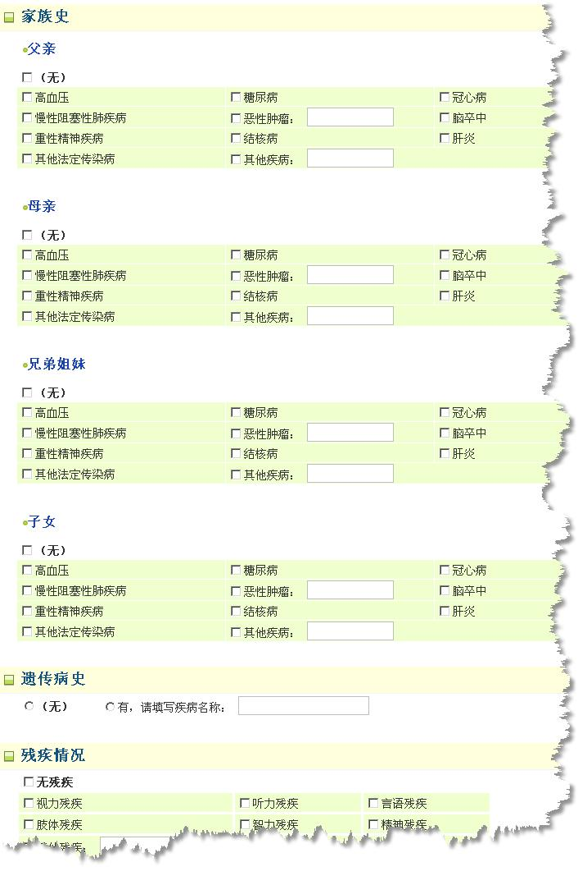
家族史：
指直系亲属（父亲、母亲、兄弟姐妹、子女）中是否患过所列出的具有遗传性或遗传倾向的疾病或症状。

4、填写现状和生活方式
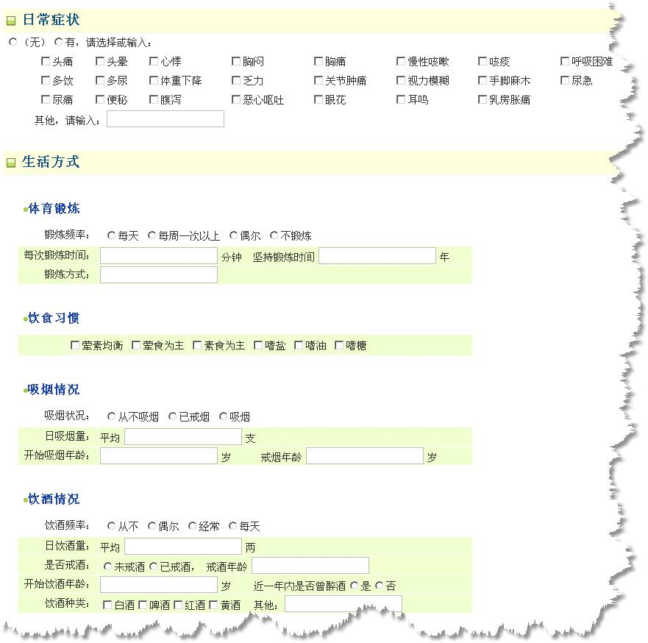
体育锻炼：
指主动锻炼，即有意识地为强体健身而进行的活动。不包括因工作或其他需要而必须进行的活动，如为上班骑自行车、做强体力工作等。
锻炼方式：
锻炼方式填写最常采用的具体锻炼方式。
饮酒情况：
“从不饮酒者”不必填写其他有关饮酒情况项目。
“日饮酒量”应折合相当于白酒“××两”。白酒1两折合葡萄酒4两、黄酒半斤、啤酒1瓶、果酒4两。
吸烟情况：
“从不吸烟者”不必填写“日吸烟量”、“开始吸烟年龄”、“戒烟年龄”等。

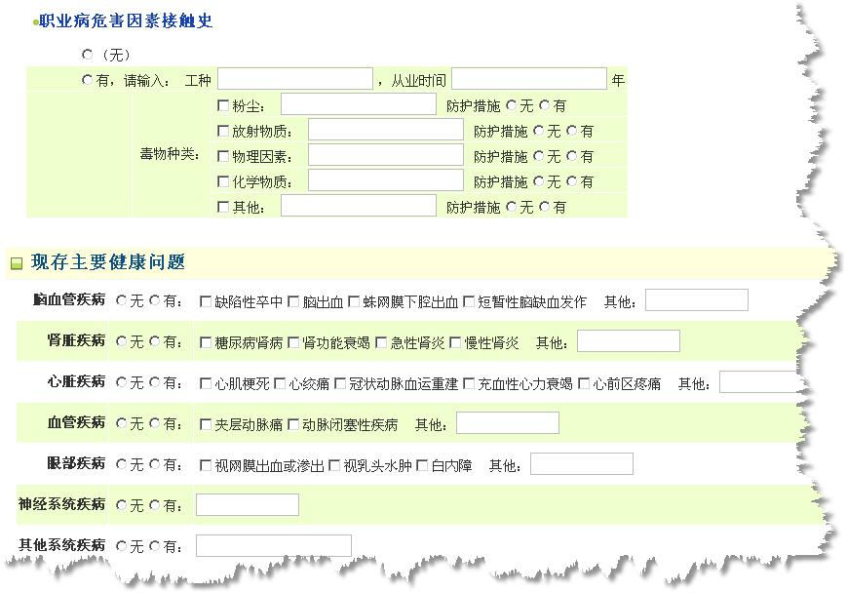
职业病危险因素接触史：
指因患者职业原因造成的粉尘、放射物质、物理因素、化学物质的接触情况。如有，需填写具体粉尘、放射物质、物理因素、化学物质的名称或填不详。
现存主要健康问题：
指曾经出现或一直存在，并影响目前身体健康状况的疾病。

5、填写住院史、用药情况和接种史
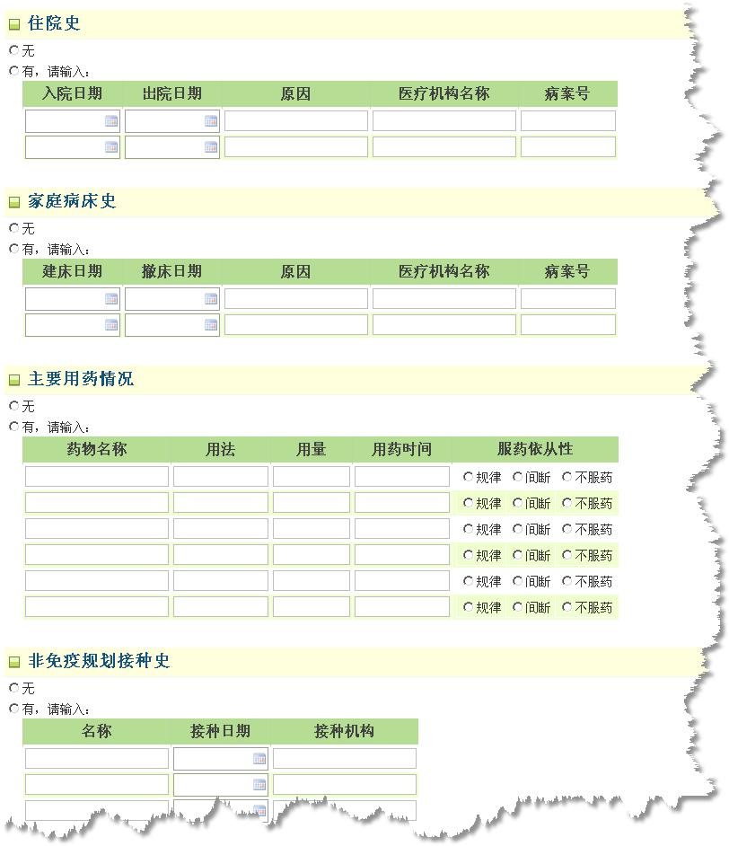
住院史：
指最近1年内的住院治疗情况。
家庭病床史：
指最近1年内的家庭病床情况。
主要用药情况：
对长期服药的慢性病患者了解其最近1年内的主要用药情况。
药物名称西药填写化学名（通用名）而非商品名，中药填写药品名称或中药汤剂。
用法、用量按医生医嘱填写。
用药时间指在此时间段内一共服用此药的时间，单位为年、月或天。
服药依从性是指对此药的依从情况，“规律”为按医嘱服药，“间断”为未按医嘱服药，频次或数量不足，“不服药”即为医生开了处方，但患者未使用此药。
非免疫规划预防接种史：
填写最近1年内接种的疫苗的名称、接种日期和接种机构。疫苗名称填写应完整准确。

体检档案：
如2009－2011年已参加学校组织体检的教职工，选择年份，可出现个人体检资料。
6、浏览过往体检档案
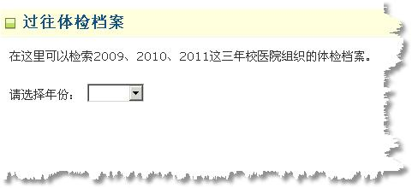
家庭成员：
教职工可以在此栏目为家庭成员（非本校教职工）建立健康档案。
注意：如果该成员本身就是本校教职工，请在首页点击注册，进入注册页面直接以教职工身份注册，以方便进行体检资料检索。

7、填写家庭成员
